**Git**



Git adalah salah satu sistem pengontrol versi (Version Control System) pada proyek perangkat lunak yang diciptakan oleh Linus Torvalds. Pengontrol versi bertugas mencatat setiap perubahan pada file proyek yang dikerjakan oleh banyak orang maupun sendiri. Fungsi utama git yaitu mengatur versi dari source code program anda dengan memberi tanda baris dan code mana yang ditambah atau diganti. Git sangat penting ketika kita akan membangun sebuah project dengan skala besar dengan melibatkan banyak programmer. Dengan git, kita dapat melakukan rollback kode ke titik tertentu, ketika ternyata kode baru kita terdapat error. Kita juga tidak perlu melakukan copy – paste kode ketika mengerjakan suatu proyek dengan orang lain.

Untuk mengetahui bagaimana menggunakan git, berikut perintah-perintah dasar git:

* Git init : untuk membuat *repository* pada file lokal yang nantinya ada folder .git
* Git status : untuk mengetahui status dari *repository* local
* Git add : menambahkan file baru pada *repository* yang dipilih
* Git commit : untuk menyimpan perubahan yang dilakukan, tetapi tidak ada perubahan pada *remote repository.*
* Git push : untuk mengirimkan perubahan file setelah di commit ke *remote repository.*
* Git branch : melihat seluruh *branch*yang ada pada repository
* Git checkout : menukar *branch*yang aktif dengan *branch*yang dipilih
* GIt merge : untuk menggabungkan *branch*yang aktif dan *branch*yang dipilih
* Git clone : membuat Salinan *repository*local

**Github**

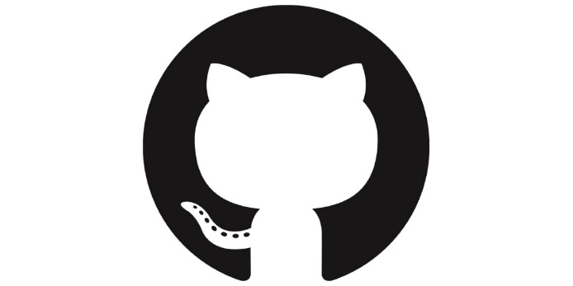

GitHub adalah aplikasi berbasis web yang memberikan layanan berupa penyimapan repository secara online dan gratis. Repository merupakan tempat dimana anda dapat menyimpan file – file dari proyek aplikasi anda. Dengan platform ini, repository yang dibuat oleh git secara local pada computer anda dapat di upload secara online sehingga anda dapat bekerja bersama-sama dengan rekan dari berbagai berlahan dunia, merencanakan proyek, dan bahkan tracking (melacak) pekerjaan Anda.

**Percobaan Git CLI (Command Line Interface)**

1. Cek apakah git telah terinstall dengan buka command prompt, ketikkan perintah git –version.

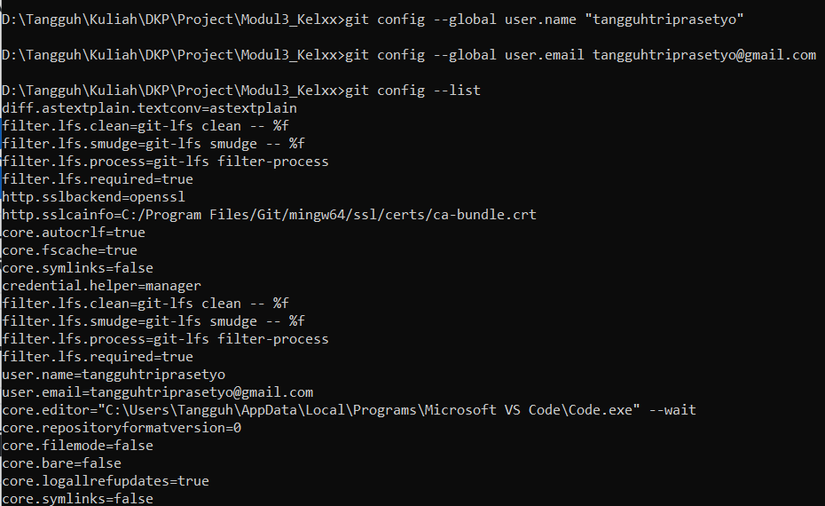

1. Lakukan konfigurasi awal dengan mengetikkan perintah git config --global user.name "Username" Kemudian, git config --global user.email contoh@emailpraktikan.com **(Isikan username dan email sesuai dengan akun github anda).** Cek konfigurasi dengan perintah git config –list.
2. Buat folder baru pada salah satu direktori windows. Pada contoh ini, direktori berada pada D:\Tangguh\Kuliah\DKP\Project
3. Beri nama folder Modul3_kelxx

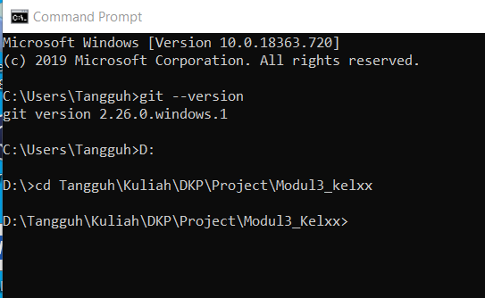

1. Buka command prompt, kemudian masuk ke direktori dari folder yang telah dibuat

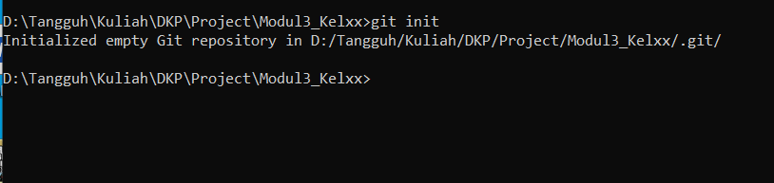

1. Ketikkan perintah git init seperti gambar di atas. Perintah ini digunakan untuk inisiasi folder menjadi sebuah git repository.

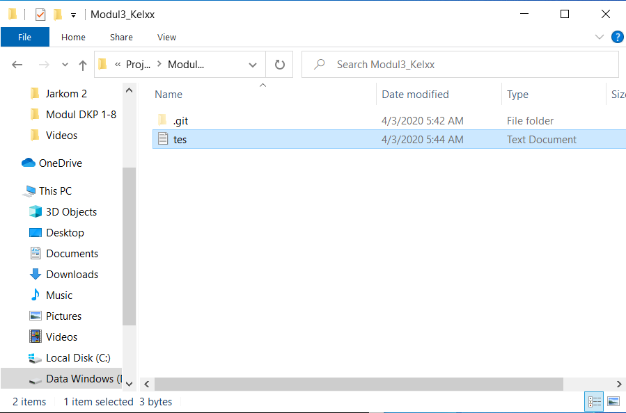

1. Tambahkan sebuah file txt baru pada folder tersebut. Hal ini digunakan untuk mengecek apakah git sudah terinisiasi dengan benar.
2. Cek apakah file baru tersebut dari git dengan mengetikkan perintah git status.

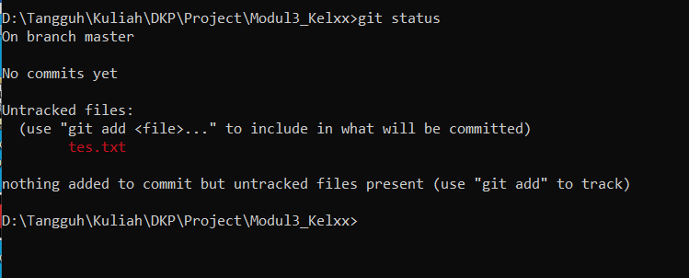

1. Pada gambar diatas, file masih berada pada kondisi modified. Dalam git terdapat 3 kondisi sebagai berikut:

* Modified adalah kondisi dimana revisi atau perubahan sudah dilakukan, tetapi belum ditandai dan belum disimpan di version control. Contohnya pada gambar di atas.
* Staged adalah kondisi dimana revisi sudah ditandai, tetapi belum disimpan di version control. Untuk mengubah kondisi file dari modified ke staged gunakan perintah git add nama_file.
* Commited adalah kondisi dimana revisi sudah disimpan di version control. perintah untuk mengubah kondisi file dari staged ke commited adalah git commit.

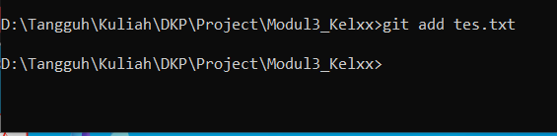

1. Tambahkan file ke staged perintah git add **namafile.ekstensi**. Dalam contoh menjadi git add tes.txt. cek status file, jika berhasil status akan berubah dan berwarna hijau.

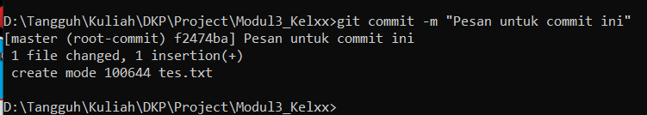

1. Commit file baru tersebut dengan perintah git commit -m “Masukkan pesan”. argumen -m digunakan untuk menambahkan pesan setiap menyimpan revisi

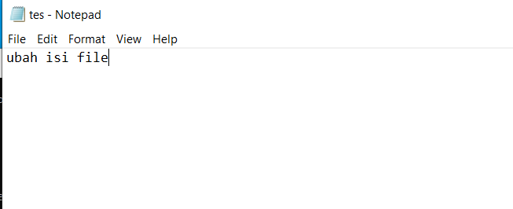.

1. Buka direktori yang telah dibuat, kemudian lakukan revisi pada file .txt tersebut. Ubah isinya. Kemudian lihat status dengan perintah git status.

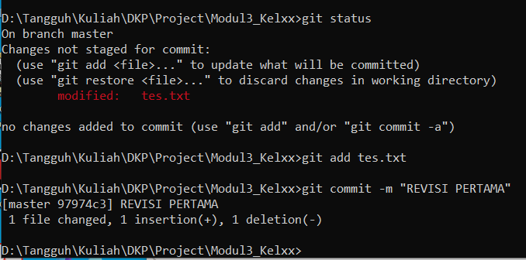

1. Lakukan commit seperti sebelumnya untuk memasukkan revisi ke dalam git. Lihat log dengan perintah git log.

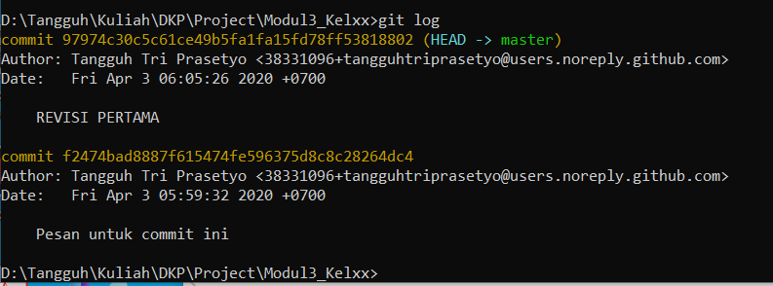

1. Sampai disini, anda telah berhasil membuat local repository git dengan CLI.
2. Selanjutnya, lakukan praktikum Modul 4. **Simpan project yang akan dibuat pada Modul 4 pada direktori ini.**
3. Setelah selesai melakukan praktikum Modul 4, tambahkan semua project tersebut ke dalam git dengan perintah git add . .(**Titik juga dituliskan dalam perintah digunakan untuk menambahkan semua file, folder, dan sub folder dalam direktori tersebut**).
4. Commit perubahan tersebut.

**Percobaan Github Desktop**

1. Buka Github Desktop, masuk dengan akun yang telah dibuat.

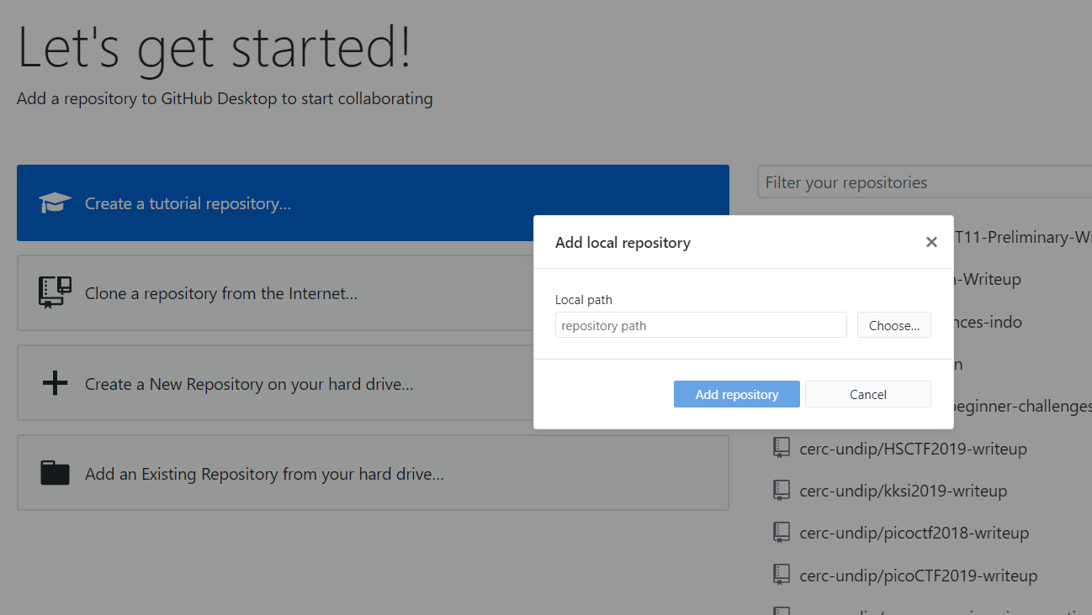

1. Pilih add an existing repository from your hard drive, kemudian pilih folder yang tadi telah dibuat.

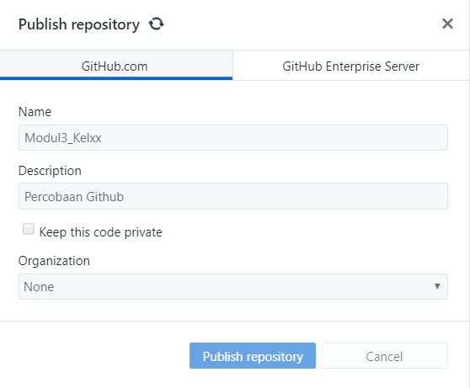

1. Folder dari git yang tadi telah di commit dari CLI akan muncul, kemudian pilih publish repository untuk mengupload repository local ke repository online (Github). Beri deskripsi lalu publish. **(Hilangkan centang pada opsi Keep this code private)**
2. Dengan ini, proyek telah di publish secara online. Coba lakukan pull proyek teman anda dengan memilih clone repository, kemudian masukkan url dari repository proyek teman anda. Untuk mendapatkan link url proyek, pilih open repository on Github browser, pilih repository yang diinginkan lalu pilih clone.

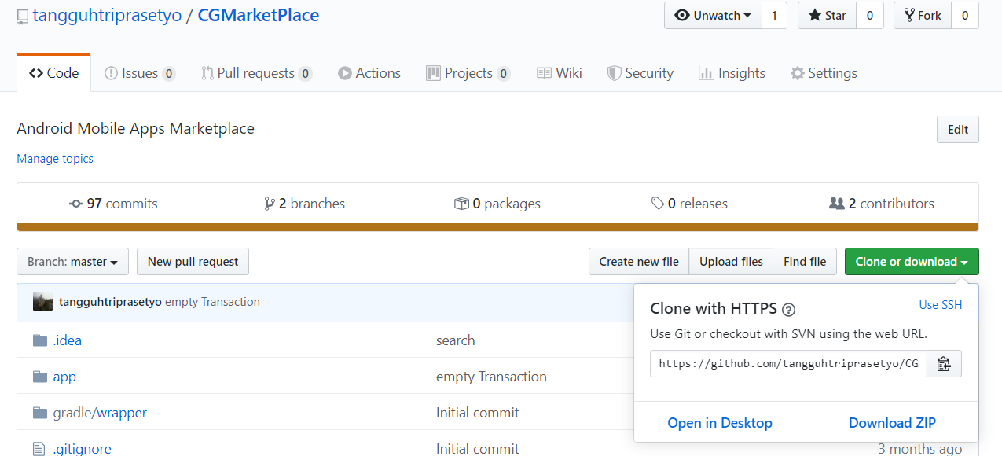

Clone dapat juga dilakukan via CLI dengan perintah git clone Url_Repository. Contoh git clone <https://github.com/tangguhtriprasetyo/CGMarketPlace.git>